Приложение 2

Задача №1. На рисунке показаны энергетические уровни атома. Стрелками обозначены переходы между уровнями. Во время, которых переходов происходит поглощение излучения? За которые переходы выпускается излучения максимальной длины волны? За которые переходы выпускается излучения максимальной частоты?

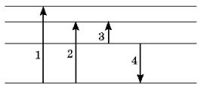

Задача №2. Во время облучения атом водорода перешел с первого энергетического состояния в третье. Возвращаясь в исходное состояние, он сначала перешел из третьего состояния во второе, а затем из второго в первый. Сравните энергии фотонов, которые поглощает и излучает атом.

Задача №3.Электрон в атоме водорода перешел с пятого энергетического уровня на второй.
1. Как и во сколько раз изменилась энергия атома? Почему? К какой серии принадлежит излучение?
2. Насколько изменилась энергия электрона? Какие виды энергии изменились?
3. Чему равна частота излучения?
4. Определите длину волны излучения.

